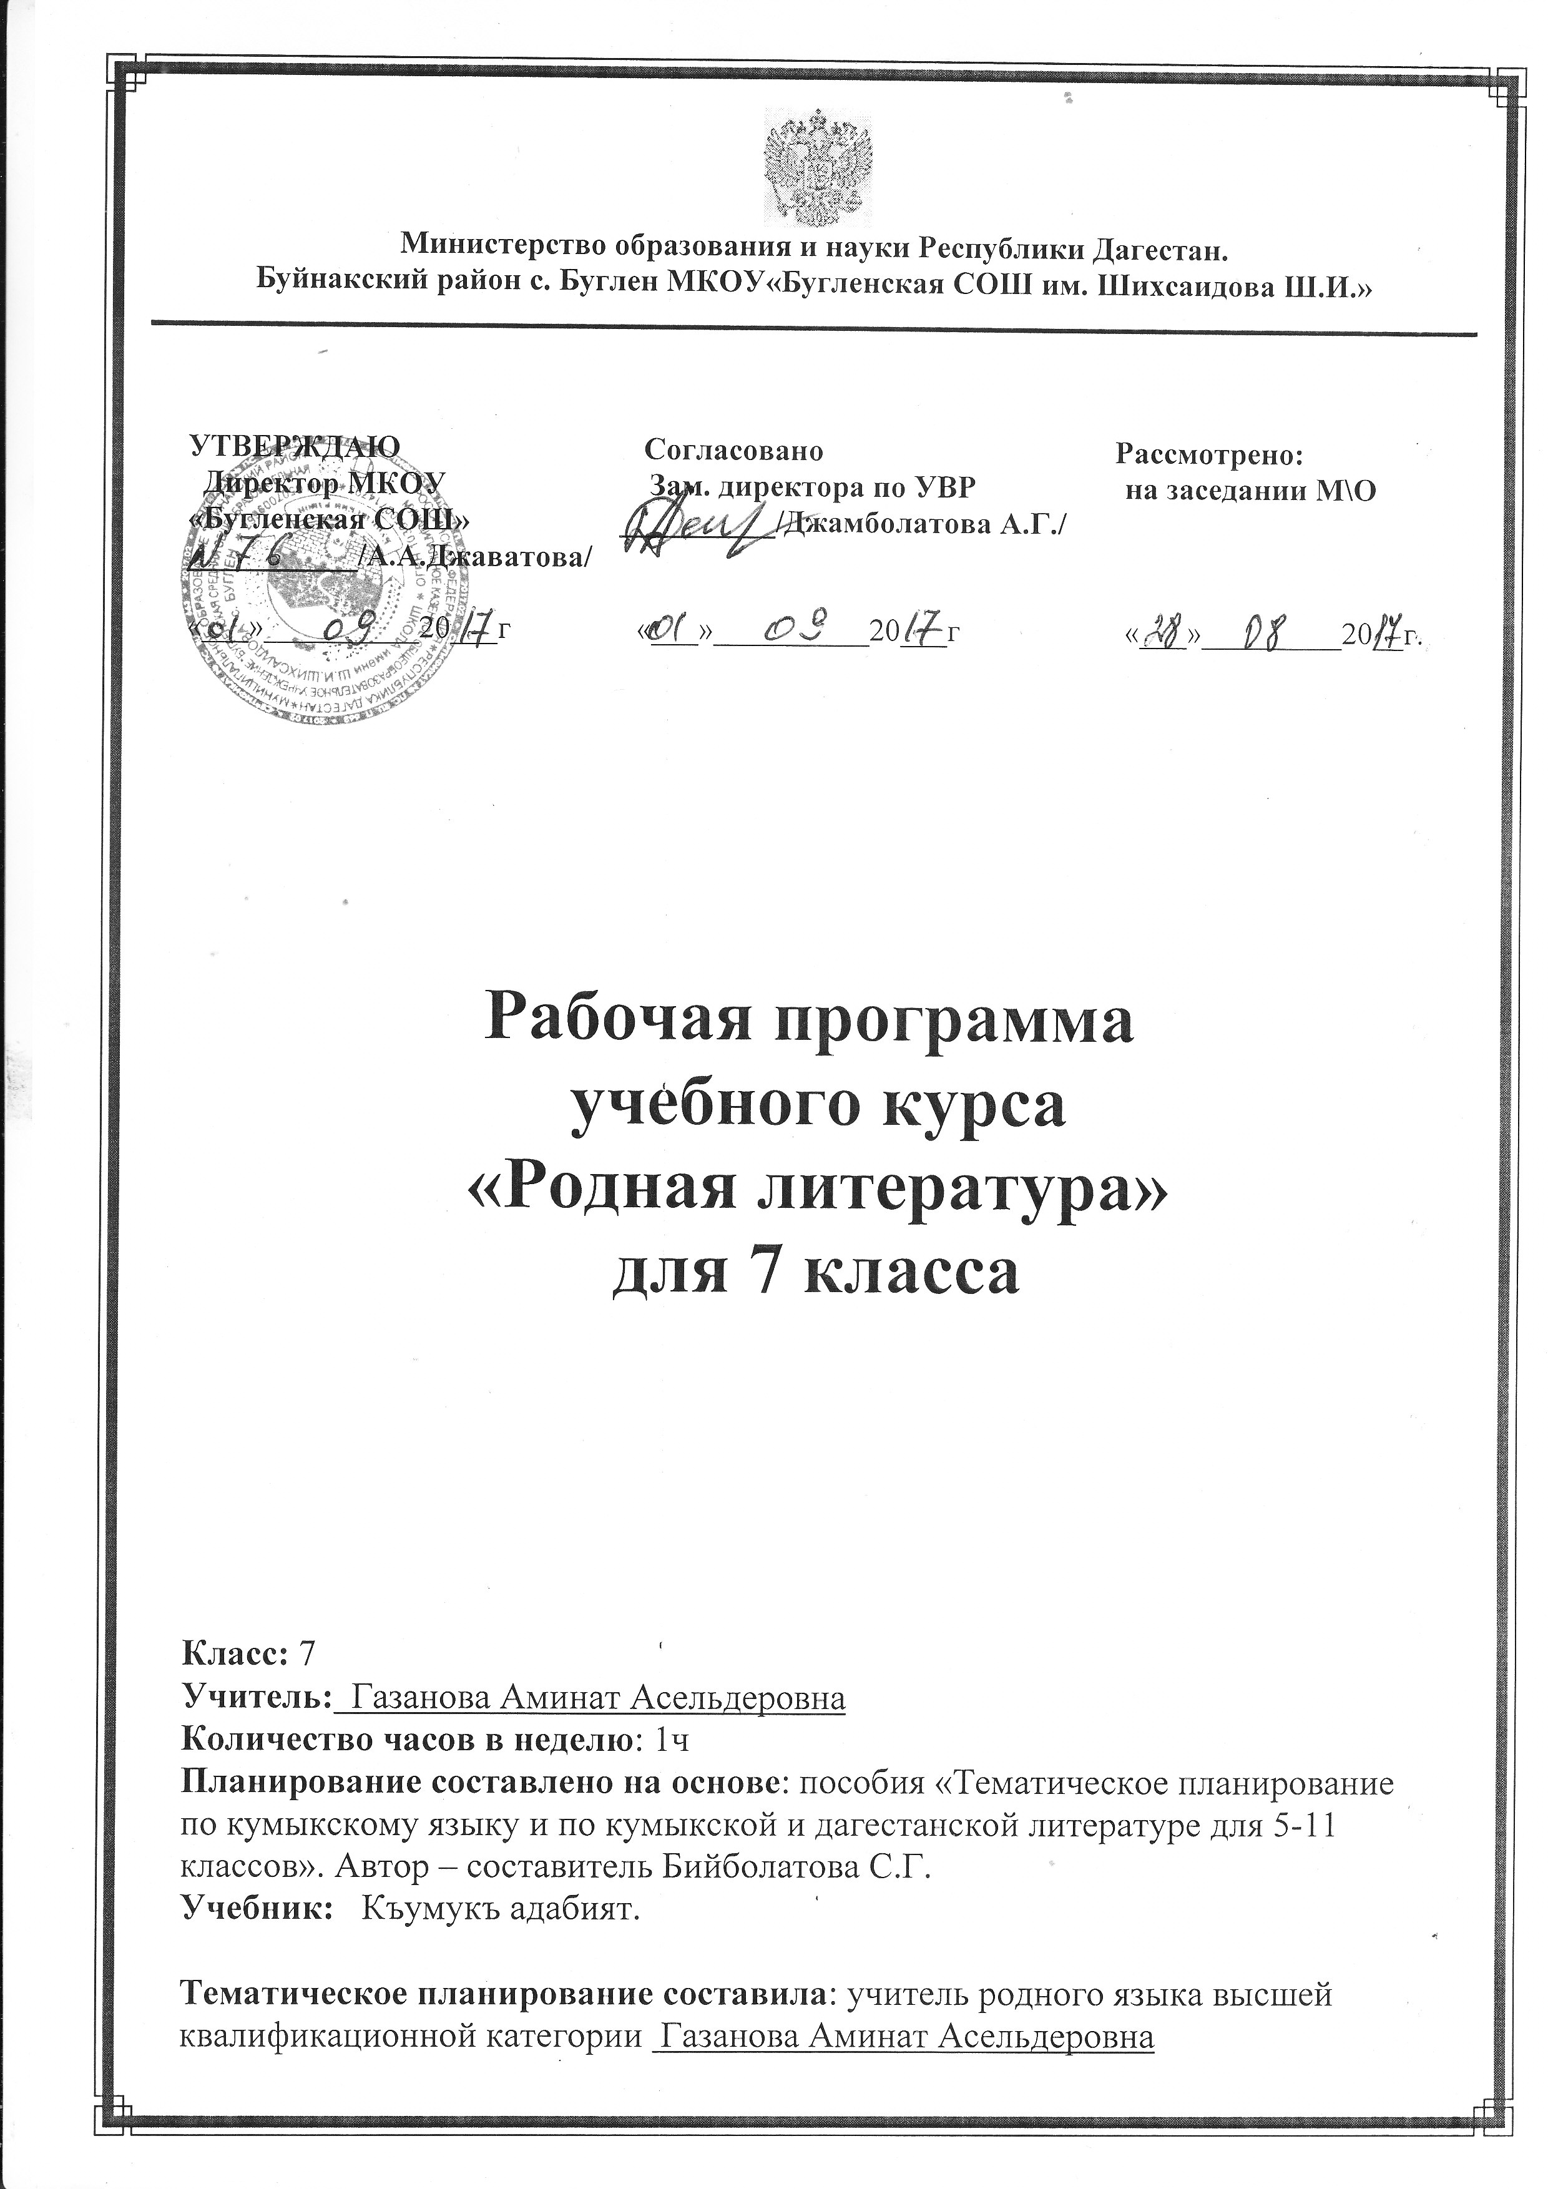

№ | Гечилеген материал | С  А  Гь  А  Т | З  А  М  А  Н | Сезлюк иш | Байлавлу сёйлевню  оьсдюрюв | Къурал-  лар
1 | Англатыв дарс. Халкъ авуз яратывчулугъу. | 1 |  | Гьасил бола, журалары, фольклор, сигьру
2 | Къумукъ мифлер, «Гёк бёрю», «Къылыч ургъан яр» | 1 |  | Тухум, дерия, анакъ,кюрчю | Бырынгы замандагъы халкъланы инанывлары гьакъда хабарлашыв
3 | «Эмен терек» | 1
4 | Къанна къазакъ йырлар. Гёнг | 1 |  | Ичиргилер, ебелери, шамланып, чайнарына | Къанна къазакъ й. маънасын ачыв
5 | Айгъазини йыры | 1 |  | Кюстюн болгъан, тор ят, ясын, алаша, ябагъылы | Йырны хабар этип айтыв
6 | Кл. тышда охув. Игит тарихи йырлар. | 1
7 | Абдулланы йыры. Эпос лирика. | 1 |  | Гьайкел, олжа, сарасанлар,сынажа. | Ананы келпетин ачыв
8 | Легендалар. «Таш улан» | 1 |  | Тулукълар,кериван | Таш уланны келпетин ачыв.
9 | Сочинение «Къумукъ эпосда батырланы келпети». | 1
10 | Й. Къазакъ. «Не юилеим юз дынкъы бар ханланы» | 1 |  | Гюренлеге, алыс, дувансыз,макъар | Шаирни шиъруларыны терен маънасын ачыв | С
11 | «Гетгенибиз гёкша марал гюз эди» Гёнг. 1 бёлюк | 1 |  | Чер булан, гумарлап, салагьгьа къараваш, парз эди | Шиъруда суратланы, ошатывланы табыв. | У
12 | Кл.тышда охув.Й.Къазакъны шиърул. | 1 |  |  |  | Р

№ | Гечилеген материал | С  А  Гь  А  Т | З  А  М  А  Н | Сезлюк иш | Байлавлу сёйлевню  оьсдюрюв | Къурал-  лар
13 | Къоччакъай Жамалдин «Оьлюп тирилген кююм». | 1 |  | Бугъав,надзиратель,  эрмели, Бурав-къала | Шиъру язылгъан вакътини гьалиги заман булан тенглешдирив | А
14 | Абусупьян Акаев «Къылыкъ китап» | 1
 | Дагъыстан халкъланы адабиятларындан |  |  |  |  | Л
15 | А.Къапуров. «Мени яшавум» | 1 |  | Чарыкълар,щекирт,магарич | Сюжетни гьакъ. англ.берив | А
16 | З.Батырмурзаев. «Тангчолпан».  «Кериван гетди» | 1 |  | Тангчолпан, харап эт,  кериван | Атасы ва уланы Б-ны гьакъында лакъырлашыв оьтгерив | Р
17 | Сочинение«Къумукъ къагьруманлар» | 1
 | 20-нчы асрудагъы адабият
18 | А-П. Салаватов «Къарачач» 1акт | 1 |  | Мадар этдик, маъдан,хан,вазир |  | А
19 | «Къарачач» 2акт | 1 |  | Къараваш, харлы,этмек,нёкер,жыкъы | Пьесаны аслу маънасыны айланасында лакъырлашыв юрютюв
20 | Чебер кюйде рольлагъа гёре охувну уьстюнде ишлев. | 1 |  |  |  | Л
21 | Аткъай. «Къайырхан булакъ»  «Мени халкъым» Гёнг. | 1  1 |  | Къалш ишлер,чомартлыкъ. |  | Ь
22 | М-С. Ягьияев. «Топуракъ сёйлей» | 1 |  |  |  | Б
23 | Баммат Атаев. «Сапунтавну арсланы» | 1
24 | К.Абуков «Очакъда от сёнгюнче» | 1 |  | Мюгьлет,тиркелген,чийсынлыкъ
№ | Гечилеген материал | С  А  Гь  А  Т | З  А  М  А  Н | Сезлюк иш | Байлавлу сёйлевню  оьсдюрюв | Къурал-  лар
25 | М.Атабаев «Урлангъан ажжал» 1б. | 1 |  | Кулаклар,кюртлер,тул къалыш | Ватан давну игитлерини гьакъында лакъырлашыв
26 | «Урлангъан ажжал» 2б. | 1 |  |  |  | м
27 | Сочинение «Поэмада почтальон яшны келпети» | 1
28 | Агьмат Жачаев. «Бёрк бар сени башынгда» «Мен къумукъман» | 1 |  |  | Ана тилни сюювге, оьктемликге чакъырыв | Л
29 | Дагъыстан халкъланы  адабиятларындан  Багьавдин Митаров.  «Билдиригиз дослагъа» | 1 |  | Жагь, «Хейикенлер»,  топ-топхана.
30 | Р.Гьамзатов «Къурдашлыкъ гьакъда  ёммакъ» | 1 |  |  |  | а
31 | Алирза Саидов.  «Гелигиз къурдашлар» | 1 |  |  | Асарны аслу маънасы
32 | Кадрия «Ананы оьлювю» | 1 |  |  |  | р
33 | Р.Рашитов. «Адамгъа макътав» | 1 |  | Периште, къул,чарыкълар
34 | Къ.Мазаев. «Периште» | 1 |  |  | Гулини келпетин ачыв

